**FORMATO PARA EL DESARROLLO DE COMPONENTE FORMATIVO**

|  |  |
| --- | --- |
| PROGRAMA DE FORMACIÓN | Tecnólogo en gestión de *marketing* digital |

|  |  |  |  |
| --- | --- | --- | --- |
| COMPETENCIA | 260101074 - Gestionar comunidades virtuales de acuerdo con técnicas de relaciones públicas y tipo de negocio. | RESULTADOS DE APRENDIZAJE | 260101074-01 - Manejar contenidos emitidos teniendo en cuenta protocolos y estrategia de comunicación digital. |

|  |  |
| --- | --- |
| NÚMERO DEL COMPONENTE FORMATIVO | CF10 |
| NOMBRE DEL COMPONENTE FORMATIVO | Gestión de la comunicación |
| BREVE DESCRIPCIÓN | El componente formativo permitirá que el aprendiz apropie conocimientos respecto a la comunicación digital, el uso adecuado de la netiqueta en ambiente digitales, el servicio del PQRS para el cliente y *Branding* como estrategia de *marketing* digital; aplicables en todos los campos y diferentes tipos de organizaciones que desean generar valor de marca a través la comunicación interactiva con los consumidores. |
| PALABRAS CLAVE | *Branding*, comunicación digital, netiquetas, PQRS, servicio al cliente. |

|  |  |
| --- | --- |
| ÁREA OCUPACIONAL | 6 - Ventas y Servicios |
| IDIOMA | Español |

1. **TABLA DE CONTENIDOS:**

**Introducción**

**1. Comunicación digital**

1.1 Técnicas y estrategias de la comunicación digital

1.2 Lenguaje y narrativa de la comunicación digital

1.3 Protocolos de la comunicación digital

1.4 El contenido digital

1.5. Tipos de contenido digital

1.6 Generalidades y conceptualización de post y etiquetas

**2. Netiquetas**

**3. PQRS**

3.1. El servicio al cliente

3.2. Protocolos

3.3. El Estatuto del Consumidor

3.4. El servicio al cliente en canales digitales

3.5. El plan de crisis

**4. *Branding***

4.1. Identidad de marca

4.2. Construcción de la marca

4.3. Posicionamiento de la marca

1. **INTRODUCCIÓN**

La gestión de la comunicación permite a las organizaciones diseñar técnicas y estrategias de comunicación digital; en las cuales se manejen el lenguaje y protocolos pertinentes a la virtualidad que estarán relacionados estrechamente con el contenido digital y la identidad de marca.

Por lo anterior, las organizaciones demandan personal idóneo, con habilidades y conocimientos en la comunicación digital, netiqueta, PQRS, servicios al cliente y *branding*; quienes diseñarán estrategias de comunicación digital que creen contacto y fidelización con los consumidores. Para dar inicio al contenido se invita a ver el siguiente video: gestión de comunidades virtuales.

Video motion

DI_CF10_Video_Introduccion

1. **DESARROLLO DE CONTENIDOS:**

**1. Comunicación digital**

Los avances tecnológicos han impulsado la transformación de los medios de comunicación e información desde sus formas tradicionales hacia el ámbito digital, como se muestra en la siguiente figura:

**Figura 1.**

*Evolución de los medios de comunicación*

Tradicionales

Correspondencia

Periódico

Radio

Televisión

Digitales

*E mail*

Páginas *web*

*Blogs*

Redes sociales

Comunidades virtuales

Importante…

Los nuevos medios tecnológicos han permitido que la comunicación entre las organizaciones y los consumidores se dé en una forma más rápida, es decir casi en tiempo real; por lo cual los canales de servicio al cliente son más eficientes y efectivos.

La comunicación digital es una evolución fundamental en la era moderna, donde los avances tecnológicos han transformado la forma en que las organizaciones se relacionan con los consumidores. En su esencia, la comunicación es el intercambio de información entre individuos y se manifiesta de diversas formas, no solo a través de palabras, sino también mediante gestos y movimientos corporales, creando una sinergia.

Sin embargo, en el contexto digital actual, las organizaciones deben diseñar estrategias de comunicación que les permitan establecer conexiones cercanas con los consumidores, ya que el contacto físico es una de las principales diferencias entre la comunicación tradicional y la digital.

La comunicación se rige por un proceso básico aplicable en diversos entornos, tanto personales como organizacionales, en presencia física o en línea. Este proceso involucra tres elementos esenciales: el emisor, el receptor y el mensaje. Además, se deben considerar otros factores, como el referente, el código, el canal y el contexto, que juegan un papel crucial en el entorno digital y marcan diferencias significativas, como se muestra en la siguiente figura:

**Figura 2.**

*Elementos de la comunicación*

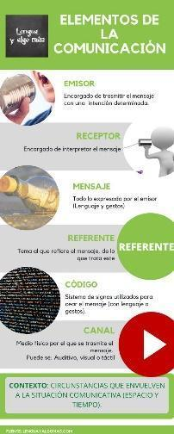

La comunicación digital se define como el intercambio de información entre individuos a través de canales digitales y *software* diseñados para la comunicación remota. Estos medios digitales permiten la creación de codificaciones para transmitir información electrónicamente a destinatarios específicos. En este proceso, se deben considerar varios elementos clave, particularmente en el contexto organizacional:

* Identificación del público objetivo al que se dirige el mensaje.
* Determinación de la naturaleza del receptor del mensaje, ya sea consumidores, empleados u otras organizaciones.
* Selección de los canales a través de los cuales se transmitirá la información.
* Establecimiento de los canales disponibles para la comunicación interna y externa en la organización.

Es esencial que los procesos de comunicación e intercambio de información cumplan con la regulación del sector. En Colombia, los medios de comunicación están sujetos a la Constitución Política, que otorga al Estado la capacidad de intervenir en los medios y el espectro electromagnético. Además, el Decreto 1078 de 2015 regula el sector de tecnologías de la información y las comunicaciones.

Aunque no regulan directamente la comunicación, existen leyes, como la Ley 1581 de 2012, que rigen la protección de datos personales. Por lo tanto, las organizaciones tienen la responsabilidad de establecer políticas para proteger la información de sus clientes y garantizar su privacidad.

Dada la importancia de la comunicación en un entorno hiperconectado, las organizaciones deben considerar la migración a la comunicación digital como una necesidad para adaptarse a los cambios en el entorno. Esto les permitirá evolucionar y mantenerse competitivas, ya que tanto la competencia como los consumidores se encuentran altamente interconectados, lo que implica un flujo constante de información.

Teniendo en cuenta lo anterior, se puede decir que la comunicación digital se caracteriza por los siguientes elementos:

* Permite una comunicación bidireccional organización - consumidor.
* Permite acortar distancias entre las organizaciones y los consumidores, debido a que es una comunicación instantánea.
* Favorece la comunicación verbal; aunque en los medios digitales en los cuales se presentan videos, se hace presente la comunicación no verbal.
* Fomenta el uso de una comunicación directa, corta, breve y precisa.
* Permite la creación de comunidades virtuales.

Para afianzar su aprendizaje sobre el tema se le invita a observar el video “Comunicación en *marketing* digital”. <https://www.youtube.com/watch?v=-bbJONQgamY>

Video del Sena

[](https://www.youtube.com/watch?v=-bbJONQgamY)

A continuación, se presentan algunas ventajas y desventajas de la comunicación digital:

DI_CF10_1_ComunicaciónDigital

Infografía interactiva modales

La comunicación digital es una herramienta fundamental que permite la transmisión instantánea de información a través de canales digitales utilizando dispositivos electrónicos. Esta herramienta desempeña un papel crucial en la implementación de estrategias de *marketing* digital, por lo que resulta esencial identificar y caracterizar al *buyer* persona o público objetivo al que se dirigirá el mensaje o con el que se pretende establecer la comunicación.

Importante…

El *buyer* persona, es el arquetipo de consumidor ideal que las organizaciones buscan atraer para que adquieran sus productos o servicios. Definir las características específicas de este *buyer* persona es fundamental para diseñar estrategias de *marketing* digital efectivas que conduzcan a su adquisición y fidelización.

Dentro de las estrategias de *marketing* digital más empleadas por las organizaciones y consumidores, se encuentran:

**Figura 3.**

*Medios de comunicación organizacionales*

En la comunicación digital, el mensaje debe ser claro, preciso y directo. La comunicación digital es instantánea, práctica, sencilla y concisa. Por lo tanto, al crear un mensaje, es esencial considerar estos elementos para garantizar su eficiencia y eficacia.

**1.1 Técnicas y estrategias de la comunicación digital**

La implementación de la comunicación digital en nuestras actividades diarias, ya sea a nivel organizacional, profesional o personal, está estrechamente vinculada a los avances tecnológicos y a las herramientas que tenemos a nuestra disposición, como WhatsApp. Estas aplicaciones digitales comparten un propósito común: atraer consumidores.

Este enfoque se basa en estrategias de *marketing* digital, como la comunicación digital, que se apoyan en la implementación de técnicas y estrategias específicas. Por lo tanto, es fundamental comprender el concepto de comunicación digital y las características que la distinguen.

Las estrategias de comunicación digital son enfoques y planes generales que guían la forma en que una organización se comunica en el entorno en línea para lograr sus objetivos. Algunas estrategias comunes de comunicación digital incluyen:

* ***Marketing* de contenidos**: crear y compartir contenido de alta calidad, como *blogs*, videos, infografías y publicaciones en redes sociales, para atraer y retener a la audiencia.
* **SEO (Optimización de Motores de Búsqueda):** mejorar la visibilidad en los motores de búsqueda para aumentar el tráfico orgánico hacia el sitio *web.*
* **Social media *marketing***: utilizar plataformas de redes sociales para interactuar con la audiencia, promocionar productos o servicios y construir una marca sólida.
* **Email *marketing***: enviar mensajes y promociones a una lista de suscriptores interesados a través del correo electrónico.
* **Publicidad en línea**: utilizar anuncios pagados en plataformas como Google Ads y redes sociales para llegar a una audiencia específica.
* ***Influencer* *marketing***: colaborar con personas influyentes en línea para promocionar productos o servicios.
* **Automatización del *marketing***: utilizar herramientas de automatización para programar y optimizar campañas de *marketing.*
* ***Marketing* de contenido personalizado**: ofrecer contenido personalizado a los usuarios según sus intereses y comportamientos.
* **Interacción en tiempo real**: responder rápidamente a las preguntas y comentarios de la audiencia en las redes sociales y otros canales de comunicación.
* **Análisis de datos:** utilizar herramientas analíticas para medir el rendimiento de las campañas y ajustar las estrategias en consecuencia.
* **Desarrollo de comunidades:** construir y administrar comunidades en línea donde los seguidores pueden interactuar y compartir experiencias.
* **Personalización de experiencia del usuario:** adaptar la experiencia en el sitio *web* o la aplicación móvil según el comportamiento y las preferencias del usuario.
* **Gestión de reputación en línea**: monitorear y gestionar la percepción en línea de la marca y responder a las críticas y comentarios.
* **Contenido generado por el usuario**: fomentar que los usuarios generen contenido relacionado con la marca y lo compartan en línea.

Estas estrategias se adaptan a los objetivos específicos de la organización y a su audiencia en línea. La combinación de estas estrategias puede variar según la industria, el tipo de negocio y el público objetivo. Estas estrategias permiten, lograr el objetivo de transmitir un mensaje efectivo a los *buyer* personas, mediante la implementación de técnicas de creación de mensajes publicitarios, en el *marketing* se involucran los canales o medios digitales disponibles en diferentes plataformas, como: redes sociales, páginas *web, e-mails, chats, streaming*.

Importante…

Para desarrollar las estrategias y técnicas de comunicación digital se debe crear un plan que permita alcanzar los objetivos de comunicación a través de los canales digitales en un tiempo determinado, con el propósito de construir una red que promueva la interacción de una comunidad o grupo determinado de individuos, o lo que se llama comunidades virtuales.

Las estrategias de comunicación digital hacen parte de las estrategias de *marketing*, como una campaña publicitaria o un plan de social media de las organizaciones, por lo cual para crear una de las primeras se deben tener en cuenta los siguientes pasos:

DI_CF10_1.1_Estrategia_Comunicación

Pasos_acordeon

**1.2 Lenguaje y narrativa de la comunicación digital**

La comunicación digital ha transformado el lenguaje y la narrativa de manera significativa. Los avances tecnológicos han llevado a la evolución del lenguaje para hacer que la comunicación sea más sencilla y rápida. Esto se refleja en la utilización de imágenes, símbolos, videos y emoticones en la comunicación digital.

En la era digital, las limitaciones de caracteres, como enX, y la creciente prevalencia de emoticones en *chats* y mensajes de texto son ejemplos de cómo el lenguaje ha evolucionado para adaptarse a los medios digitales.

El lenguaje sigue siendo fundamental para la interacción entre individuos y grupos sociales. Sin embargo, en la comunicación digital, se amplían los medios y códigos utilizados, incluyendo imágenes, texto, sonidos y recursos digitales.

La comunicación digital también ha influido en la comunicación no verbal, ya que el lenguaje análogo basado en gesticulaciones se ha reducido en gran medida. En su lugar, los emoticones se utilizan para expresar emociones y simular expresiones faciales en la comunicación digital. Estos cambios en el lenguaje y la narrativa son una respuesta a la necesidad de adaptarse a la velocidad y la simplicidad de la comunicación en línea.

Importante…

En cuanto a la narrativa digital, es la forma en que se relatan hechos, historias o la información a través de las herramientas digitales; esta narrativa en la comunicación digital busca persuadir a los consumidores.

**1.3 Protocolos de la comunicación digital**

Los protocolos de comunicación digital son conjuntos de normas y reglas que establecen condiciones equitativas para los consumidores en el mundo digital. Estos protocolos son aplicados en diversos medios digitales, aunque la mayoría de las personas pueden no estar conscientes de su existencia.

Un ejemplo de protocolo es el utilizado por la red social Facebook para la publicación de anuncios. Además, la comunicación digital se basa en la interconexión de sistemas y dispositivos, y esta interconexión se rige por protocolos de comunicación. Los protocolos son esquemas formales de reglas y procedimientos que definen cómo se intercambian paquetes de información entre servidores o dispositivos a través de una red.

Los protocolos de comunicación desempeñan un papel fundamental en la transmisión de datos a través de los medios digitales. Ayudan a garantizar que la comunicación sea ordenada, precisa y segura. Sus funciones incluyen:

* La transmisión de datos de manera ordenada y correcta
* La gestión de la congestión de datos.
* El control del flujo de información.
* La capacidad de manejar diferentes fuentes de datos.

Es importante conocer los diferentes tipos de protocolos digitales, ya que la comunicación efectiva entre dos dispositivos requiere que ambos utilicen el mismo tipo de protocolo. Si no coinciden en el protocolo, la comunicación no funcionará. Por lo tanto, es esencial comprender los protocolos disponibles y sus descripciones para garantizar una comunicación exitosa en el mundo digital, como se muestra en la siguiente tabla:

**Tabla 1.**

*Protocolos de comunicación digital*

|  |  |
| --- | --- |
| PROTOCOLO | DEFINICIÓN |
| Protocolo de Comunicación Punto a Punto (PPP). | Son los protocolos de comunicación entre dos ordenadores, estos dispositivos deben estar conectados a través de una línea telefónica. |
| Protocolo de comunicación entre redes. | Son protocolos de comunicación, que como se indica interactúan entre redes; para la comunicación se debe conectar a una red LAN. |
| Protocolo transmisión de paquetes. | Este protocolo permite transmitir o comunicar datos de una forma ordenada a través de la red. |
| Protocolo TCP/IP. | Es un protocolo de red que permite el intercambio de información a través de paquetes. |

**1.4 El contenido digital**

En el entorno actual de las organizaciones, la producción de contenido digital se ha convertido en una prioridad estratégica. La información puede transmitirse de manera inmediata y efectiva a través de diversos dispositivos y plataformas digitales con tan solo un clic.

Una de las estrategias más destacadas en el *marketing* digital es la capacidad de atraer la atención de los consumidores a través de la difusión de contenido digital. El objetivo principal es ganar seguidores leales y, a medida que se construye una relación, convertirlos en clientes. En el ciberespacio, abunda una amplia gama de contenido, y los motores de búsqueda como Google permiten a las personas acceder a información sobre prácticamente cualquier tema, ofreciendo múltiples alternativas y respuestas. Además, las redes sociales, como Facebook, LinkedIn, X y WhatsApp, proporcionan información de forma continua a través de dispositivos móviles y cuentas de correo electrónico, lo que implica que los consumidores están expuestos constantemente a nuevo contenido.

Por lo anterior, es importante tener presente tres elementos claves para generar interés en el público objetivo con la producción de contenido digital, los cuales se describen a continuación:

DI_CF10_1.4_Elementos_Claves

Pasos verticales

En resumen, el contenido digital desempeña un papel fundamental en la interacción con los consumidores en un mundo empresarial cada vez más digitalizado. Las organizaciones deben esforzarse por crear contenido atractivo y relevante con el fin de captar y mantener la atención de su audiencia en este entorno altamente competitivo.

**1.5. Tipos de contenido digital**

En el contexto de los medios tecnológicos de comunicación e información, la divulgación de contenido digital a través de diversas plataformas en línea se ha vuelto fundamental. No obstante, es importante destacar que el tipo de contenido digital que se divulga depende en gran medida del *buyer* persona previamente caracterizado por la organización.

Dentro de los variados tipos de contenido digital utilizados para comunicarse con el *buyer* persona o *lead*, se pueden mencionar los siguientes:

* **Contenido escrito**: este tipo de contenido implica artículos, *blogs*, documentos, informes y cualquier forma de texto escrito. Suele ser eficaz para transmitir información detallada, conceptos complejos y narrativas.
* **Contenido visual:** incluye imágenes, gráficos, infografías y presentaciones visuales. Este tipo de contenido es efectivo para transmitir información de manera rápida y atractiva.
* **Contenido multimedia**: comprende elementos audiovisuales como videos, *podcasts* y transmisiones en vivo. Este tipo de contenido es altamente interactivo y atrae la atención de una audiencia más amplia.
* **Contenido Generado por el Usuario (UGC):** se trata de contenido creado por los propios consumidores o usuarios de un producto o servicio. Esto puede incluir reseñas, testimonios, publicaciones en redes sociales, etc.
* **Contenido de redes sociales:** este tipo de contenido se adapta a plataformas de redes sociales como Facebook, X, Instagram y LinkedIn. Incluye publicaciones, *tweets*, historias y cualquier forma de contenido específica de la plataforma.
* **Contenido de correo electrónico:** los correos electrónicos son una forma de contenido digital muy efectiva para la comunicación directa con la audiencia. Pueden contener anuncios, boletines informativos y contenido personalizado.
* **Contenido interactivo:** incluye encuestas en línea, cuestionarios, pruebas, juegos y cualquier contenido que permita a la audiencia participar activamente.
* **Contenido en Realidad Virtual (RV) y Realidad Aumentada (RA):** estos tipos de contenido ofrecen experiencias inmersivas a través de tecnología avanzada, lo que puede ser especialmente efectivo en la presentación de productos o servicios.
* **Contenido de E-learning:** diseñado para la educación en línea, este tipo de contenido incluye cursos, tutoriales, seminarios *web* y otros recursos educativos.

La elección de los tipos de contenido depende de la estrategia de comunicación digital de la organización y de las preferencias de su audiencia objetivo. Es esencial adaptar el contenido a las necesidades y expectativas del *buyer* persona para lograr una comunicación efectiva.

**1.6 Generalidades y conceptualización de *post* y etiquetas**

Los *posts*, que se definen como textos escritos publicados en internet en lugares como foros, *blogs* o redes sociales, y las etiquetas, que son palabras clave utilizadas para categorizar y organizar el contenido en línea, desempeñan un papel crucial en la comunicación digital.

En el caso de los *posts*, constan de varios componentes esenciales. El título, por ejemplo, actúa como un gancho para captar la atención del lector. El contenido del post es el cuerpo principal de la publicación, donde se presenta la información relevante de manera clara y concisa. Además, los *posts* a menudo incluyen elementos multimedia, como imágenes o videos, para enriquecer la presentación. Los enlaces a fuentes adicionales o recursos relacionados también son comunes en los *posts*. Las etiquetas, o palabras clave, se utilizan para categorizar y organizar el contenido, lo que facilita la búsqueda de publicaciones relacionadas. Por último, la fecha de publicación indica cuándo se publicó el *post* y demuestra la actualidad del contenido.

Por otro lado, las etiquetas desempeñan un papel fundamental en la organización del contenido en *blogs* y redes sociales. Son palabras o frases clave que ayudan a los usuarios a encontrar publicaciones relacionadas y a explorar temas de su interés.

Los *posts* se emplean principalmente en los *blogs*, los cuales se encuentran redactados en forma de artículo, y se ordenan de forma cronológica. Dentro de los elementos para estructurar un *post* se encuentran los siguientes:

**Tabla 2.**

*Elementos del post*

|  |  |
| --- | --- |
| Título  El cual debe describir el artículo, ser preciso, llamativo, corto, de fácil recordación, etc. | |
| Formatos usados  Videos, gráficas, imágenes, sonidos. | Introducción  En el cual se da claridad de lo que trata el *post.* |
| Desarrollo del *post*  Se desarrolla con profundidad el tema del *post.* |
| Conclusión |
| Otros elementos  Como autor, fecha de publicación y categoría (etiquetas). |

En cuanto a las etiquetas o *tags*, como estrategias de comunicación del *marketing* digital, se emplean por el *blogger* para incluirlas en los *posts* dentro de una categoría en un *blog*; por lo cual, en el momento de generarse la comunicación los *buyer* personas o *leads*, ubican la información dentro de una de ellas de acuerdo a su interés personal.

Sin embargo, los *post* y etiquetas presentan ventajas y desventajas, las cuales se describen a continuación:

DI_CF010_1.6_PostEtiquetas

Infografía interactiva blogs modales

**2. Netiquetas**

Los nuevos cambios tecnológicos que vive la sociedad han traído avances significativos, en cuanto a los nuevos estilos de vida, sin embargo, al estar interactuando en la sociedad virtual o en comunidades virtuales se exige un buen comportamiento como usuario en cualquier contexto del ciberespacio.

Por lo anterior nace el concepto netiqueta que se deriva de la palabra etiqueta que significa:

**Figura 4.**

*Concepto de etiqueta y netiqueta*

Por lo cual, la netiqueta debe contar con unos protocolos que permitan interactuar en una nueva cultura como es la del ciberespacio, un inadecuado comportamiento o desconocimiento del mismo puede ocasionar malas interpretaciones sobre el contenido y como consecuencia de ello se llega a cometer algunos errores por parte de los usuarios. Por lo que es importante resaltar que detrás de cada dispositivo hay un ser humano que piensa y actúa diferente a nosotros y por ello se hace indispensable establecer un conjunto de reglas, como se muestra en la siguiente figura:

**Figura 5.**

*Reglas de netiqueta*

Para cerrar este tema se invita a ver el siguiente videoclip denominado “Netiqueta y comunicación en medios digitales” que ampliará los conceptos vistos. <https://www.youtube.com/watch?v=nETS1sXMKbw>

Video del Sena

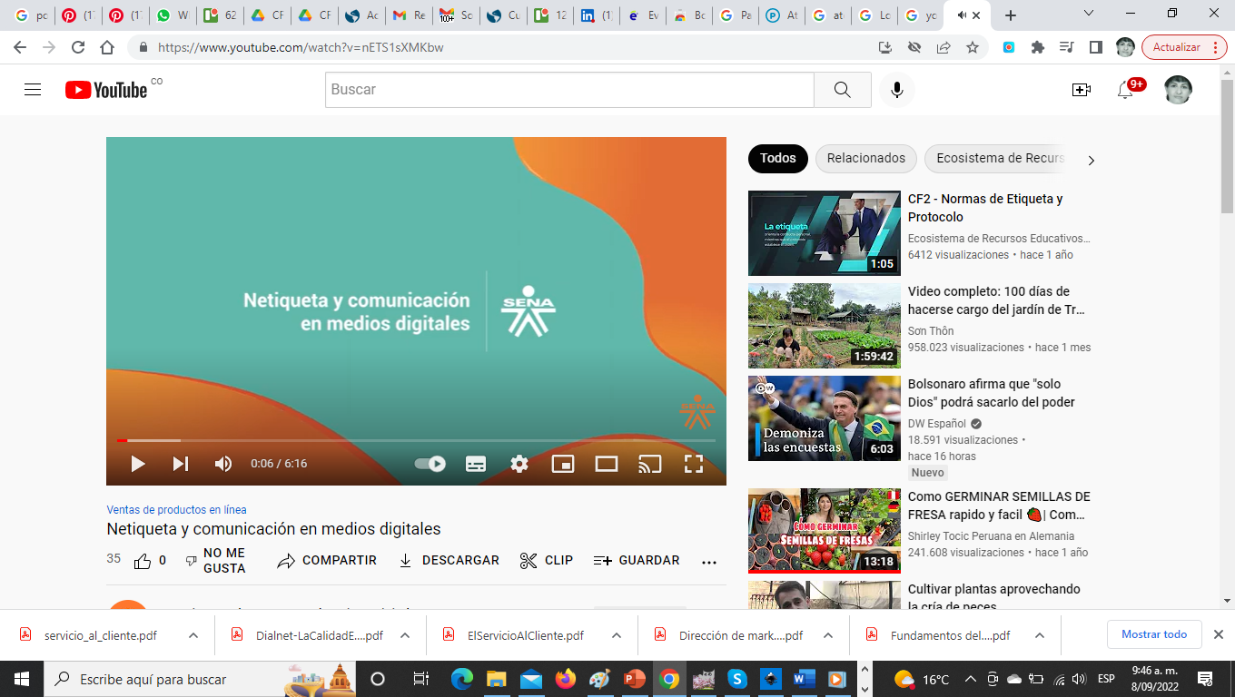

**3. PQRS**

Las PQRS son un sistema que establece procedimientos, protocolos y normas relacionadas con el servicio de atención al cliente. Estas siglas hacen referencia a Peticiones, Quejas, Reclamos y Sugerencias.

Las PQRS se utilizan como una herramienta organizacional para interactuar con los clientes y buscan implementar un sistema de mejora continua en la atención y prestación de servicios. Esto se logra mediante el uso de personal capacitado y plataformas digitales que permiten brindar respuestas rápidas a las preguntas y comentarios de los usuarios, abordando sus inquietudes y contribuyendo a la satisfacción del cliente, a continuación, se presentan sus definiciones:

DI_CF10_3_PQRS_Puntos_Calientes

Infografía interactiva pqrs puntos calientes

El sistema PQRS, que incluye Peticiones, Quejas, Reclamos, Sugerencias y Felicitaciones (PQRSF), es una herramienta importante para la atención al cliente y la mejora continua en las organizaciones. Aquí se describen algunos aspectos clave de su implementación:

* **Canales de comunicación:** las organizaciones deben establecer múltiples canales de comunicación para que los clientes puedan presentar sus PQRSF. Estos canales pueden incluir oficinas físicas, plataformas virtuales, líneas telefónicas, correo electrónico, *chatbots* o asistentes virtuales. La diversidad de opciones permite a los clientes elegir el método que les resulte más conveniente.
* **Protocolo y procedimiento**: cada organización debe contar con un protocolo y procedimiento de atención al cliente que se ajuste a sus necesidades y cumpla con las normas internacionales. Esto incluye la forma en que se deben recibir, registrar, procesar y responder las PQRSF.
* **Trazabilidad:** es esencial implementar un sistema de seguimiento y trazabilidad de las solicitudes. Esto permite identificar el flujo y el estado de cada PQRSF desde el momento en que se recibe hasta su resolución. El *software* especializado suele ser de gran ayuda para llevar un registro ordenado y eficiente.
* **Respuestas oportunas**: las respuestas a las PQRSF deben ser proporcionadas de manera oportuna y acorde a la normatividad vigente. Los plazos de respuesta pueden variar según la naturaleza de la solicitud, pero es fundamental que se cumplan en todos los casos.

La trazabilidad del servicio implica seguir el proceso desde el momento en que se realiza una solicitud de servicio por parte del cliente hasta su finalización. Esto permite medir y evaluar la eficiencia y eficacia de la atención al cliente, identificando áreas de mejora y garantizando una experiencia satisfactoria para los consumidores. Dentro de las trazabilidades del servicio se encuentran:

**Figura 6.**

*Trazabilidades del servicio*

|  |
| --- |
| Por ejemplo:  Un cliente se acerca a servicio al cliente, solicitando soporte técnico para un celular que presenta fallas en el sistema a las 10:00 am, por lo cual ingresan en celular a servicio técnico a las 10:05 am y el mismo se entrega en perfecto funcionamiento a las 11:15 am.  De acuerdo al ejemplo citado, al realizar la trazabilidad documental, se indica que se ingresa un celular a servicio técnico a las 10:00 am, al cual se realiza actualización del sistema y se entrega en óptimas condiciones y funcionamiento al cliente a las 11:15 am, en cuanto a la trazabilidad metrológica, se indica que el servicio técnico se prestó desde las 10:00 am a las 11:15 am, con una duración de 75 minutos. |

Un correcto análisis de las trazabilidades permite a las organizaciones:

* Prestar servicios de calidad.
* Encontrar cuellos de botella en el servicio.
* Establecer planes de mejora continua.

Como parte de su aprendizaje autónomo le invito a ver el siguiente video del SENA denominado “Atención PQR” que le afianzará los conocimientos sobre el tema. <https://www.youtube.com/watch?v=PSiBtkl75Hc>

Video del Sena

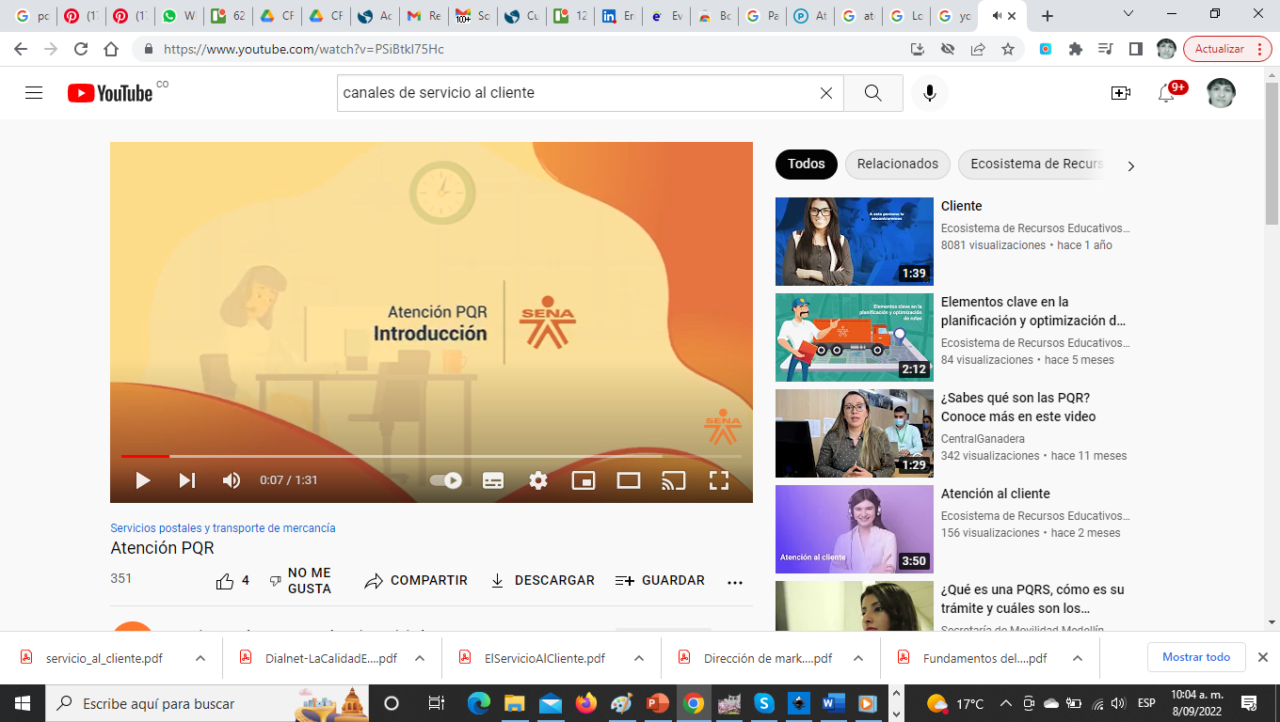

**3.1. El servicio al cliente**

El servicio al cliente es de suma importancia en las organizaciones actuales, ya que deben enfocarse en satisfacer las necesidades de sus clientes, tanto internos como externos. Cada área operativa de la organización debe estar orientada a cumplir estas necesidades y expectativas.

Varios autores han definido el concepto de servicio. Según Jaques Horovitz, el servicio es un conjunto de prestaciones que el cliente espera, además del producto o servicio básico, debido a la imagen y la reputación de la empresa. Otros autores, como L. Berry, R. Bennnet y W. Brown, consideran que el servicio es un proceso y una realización en lugar de un objeto como los productos tangibles. Los servicios suelen ser intangibles y se consumen al mismo tiempo que se producen, lo que los diferencian de los bienes tangibles. Además, los servicios pueden ser intensivos en la utilización de la fuerza de trabajo.

Las organizaciones deben proporcionar un servicio de alta calidad que cumpla con estas características y satisfaga las necesidades y expectativas de sus clientes. Esto es esencial para el éxito general de la organización y debe ser una prioridad tanto para los clientes internos como para los externos.

Teniendo en cuenta lo anterior, es importante tener claro las características que tiene un buen servicio al cliente al interior de una organización, entre las cuales se destacan:

DI_CF10_3.1_Características

Slider de imágenes

Para mejorar el servicio que se presta en cualquier organización, es fundamental considerar las siguientes tres acciones:

* **Ampliar la definición de servicio**: significa comprender que el servicio no se limita únicamente a la transacción comercial. Incluye aspectos como la calidad, la atención al cliente, la eficiencia y la satisfacción general de los clientes. Las organizaciones deben prestar atención a cada punto de contacto con el cliente y buscar constantemente formas de mejorar su experiencia en todos los aspectos.
* **Reconsiderar quiénes son los clientes:** no solo se trata de los compradores finales, sino de todos los *stakeholders* involucrados en la cadena de valor de la organización. Esto incluye empleados, proveedores, socios comerciales y cualquier otra parte interesada. Todas estas personas desempeñan un papel en la experiencia general del cliente, por lo que es esencial considerar sus necesidades y expectativas.
* **Desarrollar una actitud amistosa hacia el cliente**: promover una cultura de servicio al cliente en toda la organización es crucial. Los empleados deben entender la importancia de tratar a los clientes con cortesía, empatía y profesionalismo en cada interacción. Esto contribuirá en gran medida a construir relaciones sólidas y a fomentar la fidelización de los clientes.

Al abordar el servicio al cliente es fundamental comprender y distinguir entre los clientes o consumidores internos y externos de la organización. Aquí se describen brevemente ambos conceptos:

**Figura 7.**

*Clientes internos y externos de la organización*

Brindar un excelente servicio a ambos tipos de clientes es esencial para el éxito de la organización. El servicio al cliente externo garantiza la satisfacción y la retención de los clientes, mientras que el servicio al cliente interno promueve un entorno de trabajo productivo y una mejor coordinación entre los equipos, lo que finalmente se traduce en una experiencia más satisfactoria para los clientes externos.

El servicio al cliente es una parte fundamental en cualquier organización, y su calidad se define por la interacción entre los clientes internos y externos a lo largo del proceso de venta y más allá. En esencia, se trata de brindar asesoramiento, orientación y apoyo a los clientes en todas las etapas de su experiencia, desde antes de la compra hasta después de ella.

Para mejorar la calidad del servicio, es esencial ampliar la definición de servicio más allá de la simple transacción de productos o servicios. También es necesario reconsiderar quiénes son los clientes, tanto internos como externos, y desarrollar una actitud amistosa y proactiva hacia ellos. Esto implica comprender sus necesidades, escuchar sus inquietudes y responder de manera efectiva a sus solicitudes.

En este sentido, muchas organizaciones utilizan *software* especializado para gestionar el servicio al cliente. Estas herramientas permiten registrar y rastrear las solicitudes de los clientes, lo que facilita la comunicación y mejora la eficiencia. Además, el almacenamiento centralizado de datos de clientes brinda una visión completa de la relación con los mismos, lo que puede impulsar la toma de decisiones más informada y personalizada. A continuación, se describen los beneficios de la implementación de *software* al servicio al cliente:

**Figura 8.**

*Beneficios de la implementación de software de servicio al cliente*

Dentro del *software* de gestión del servicio al cliente se encuentran:

**Figura 9.**

*Software de gestión*

A continuación, se presentan las características de los dos tipos de *software* utilizados por las organizaciones:

**Tabla 3.**

*Características de CMR y SAV*

|  |  |
| --- | --- |
| **Sistema de gestión de relaciones con los clientes - CRM** | **Sistema de Automatizaciones de Ventas - SAV** |
| * Permite la relación e interacción entre las organizaciones y el cliente, debido a que automatiza los procesos. * La implementación de este sistema al interior de las organizaciones permite gestionar los contactos de los clientes, las ventas y el *marketing*. * El sistema de gestión de las relaciones con los clientes desde la tecnología permite el registro y análisis de los datos gestionados de los clientes, las estrategias y los procesos. * El sistema de gestión de las relaciones con los clientes desde las estrategias invita a las organizaciones a hacer del cliente el centro de la misma. * El sistema de gestión de las relaciones con los clientes desde los procesos permite gestionar los procesos y procedimientos de servicio al cliente. | * Gestiona las ventas de las organizaciones debido a que almacena, implementa y genera informes de los clientes, proveedores, vendedores, inventarios, cuentas por pagar y cuentas por cobrar, etc. * Genera los soportes de las ventas como facturas, desprendibles de pago, órdenes de pago, entre otros soportes contables. * Permite a las organizaciones tener un contacto con los clientes y gestionar sus datos. * Fortalece la fuerza de venta debido a que le permite realizar el adecuado seguimiento al proceso. |

Adicional a esto, existen unas semejanzas entre el CRM y SAV las cuales se mencionan a continuación:

* Satisfacción y fidelización del cliente.
* Automatización de los procesos de servicio al cliente.
* Almacenamiento de datos.
* Respuesta eficiente y eficaz al cliente.
* Seguridad de la información.
* Reducción de tiempo.
* Reducción de costos.

**3.2. Protocolos**

Los protocolos son documentos, normas o guías que establecen pautas y directrices para actuar en diversas situaciones, ya sea en situaciones formales o en contextos más informales. Estas normas definen comportamientos apropiados y acciones a seguir, recopilando las mejores prácticas para enfrentar situaciones específicas.

En particular, en el ámbito de la atención al cliente, los protocolos de atención son esenciales para proporcionar orientación y dirección en la gestión de problemas o situaciones que surgen en la interacción entre el personal y los clientes. Estos protocolos buscan promover comportamientos éticos y morales en el personal de servicio, desarrollando habilidades y actitudes que fomentan una comunicación efectiva y la resolución de conflictos, tanto en entornos de atención presencial como en entornos virtuales.

En el ámbito de los protocolos, se pueden identificar varios tipos según su enfoque y aplicación. A continuación, se describen tres tipos de protocolos:

DI_CF10_3.2_ProtocolosTipos

Slider

La implementación de un protocolo de atención al cliente personalizado en un establecimiento, empresa o negocio es esencial para mantener un criterio uniforme de conducta al tratar con los clientes. Esto se traduce en la entrega de un servicio de alta calidad que añade valor a la experiencia del cliente. Los beneficios de establecer un protocolo de atención al cliente incluyen:

* **Promoción de la cultura de servicio**: establecer un protocolo fomenta la importancia de brindar un excelente servicio al cliente en toda la organización, convirtiéndolo en un valor central.
* **Generación de confianza**: los clientes confían en que recibirán un servicio consistente y de calidad, lo que mejora la relación entre el cliente y el negocio.
* **Desarrollo de habilidades:** el protocolo guía a los empleados en el uso de habilidades y actitudes de comunicación adecuadas al interactuar con los clientes.
* **Diferenciación:** un protocolo de atención al cliente bien implementado puede ser un factor diferenciador en un mercado competitivo. Los clientes pueden elegir un negocio sobre otro debido a la calidad de su servicio.
* **Aumento de la productividad:** al seguir procedimientos bien definidos, los empleados pueden ser más eficientes en la atención al cliente, lo que puede mejorar la productividad general de la organización.

El servicio al cliente es crucial para el éxito de una empresa, y la satisfacción del cliente es un requisito clave para destacar en el mercado. Para lograrlo, es esencial que todas las áreas de la empresa trabajen en conjunto para garantizar la satisfacción de los clientes, no solo el equipo de atención al cliente. Esto implica comprender las expectativas de los clientes y asegurarse de que se cumplan para captar y fidelizar a los consumidores.

Como parte de su aprendizaje autónomo le invito a ver el siguiente video del SENA denominado “Aspectos y definición para formular protocolos de servicios y atención de ciudadanos”. <https://www.youtube.com/watch?v=4EabquNz0ME>

Video del Sena

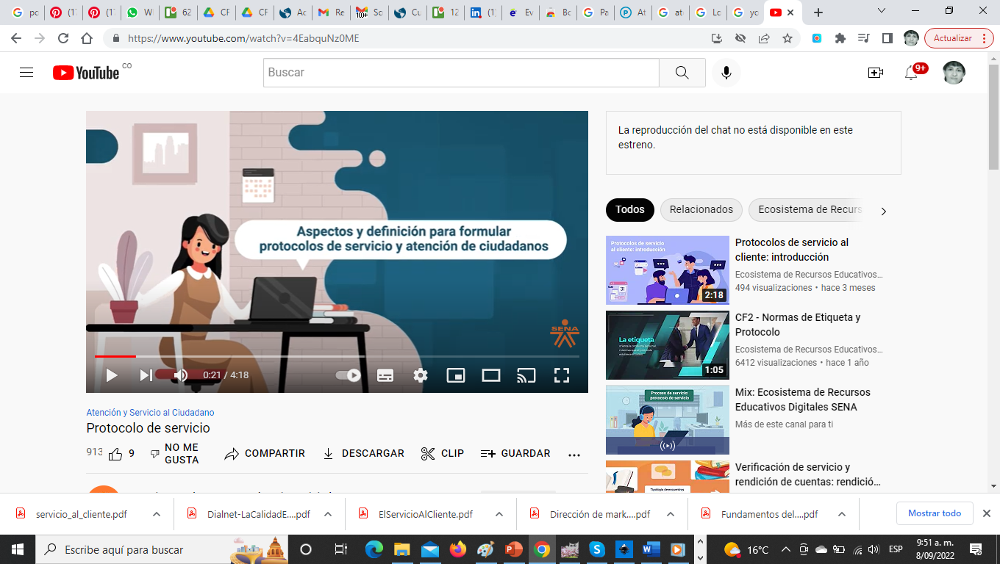

**3.3. El Estatuto del Consumidor**

El Estatuto del Consumidor colombiano, Ley 1480 de 2011, establece los principios que operan como herramientas para guiar la interpretación y aplicación de las normas relacionadas con los derechos y las obligaciones de los consumidores. Estos principios ayudan a aclarar el alcance y el significado de la legislación de protección al consumidor en Colombia y brindan un marco legal para las relaciones entre los consumidores y los proveedores de bienes y servicios. Algunos de los principios clave incluyen:

El artículo 1 del Estatuto del Consumidor colombiano dispone:

*“Esta ley tiene como objetivos proteger, promover y garantizar la efectividad y el libre ejercicio de los derechos de los consumidores, así como amparar el respeto a su dignidad y a sus intereses económicos, en especial, lo referente a:*

*1. La protección de los consumidores frente a los riesgos para su salud y seguridad.*

*2. El acceso de los consumidores a una información adecuada, de acuerdo con los términos de esta ley, que les permita hacer elecciones bien fundadas.*

*3. La educación del consumidor.*

*4. La libertad de constituir organizaciones de consumidores y la oportunidad para esas organizaciones de hacer oír sus opiniones en los procesos de adopción de decisiones que las afecten.*

*5. La protección especial a los niños, niñas y adolescentes, en su calidad de consumidores, de acuerdo con lo establecido en el Código de la Infancia y la Adolescencia”.*

**3.4. El servicio al cliente en canales digitales**

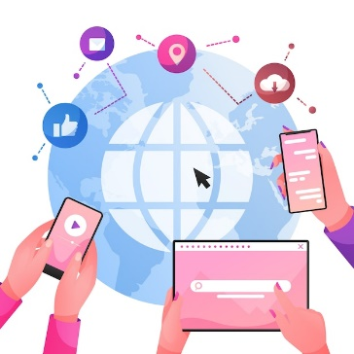

El servicio de atención al cliente a través de canales digitales es esencial en la era moderna. Estos canales permiten a las empresas interactuar con sus clientes de manera eficiente y efectiva utilizando Internet. La calidad de este servicio es fundamental para la satisfacción y fidelización de los usuarios. Diversificar los canales de servicio es crucial para atender las demandas de los consumidores en menos tiempo y ofrecerles opciones según sus preferencias.

Los principales canales de servicio al cliente en el ámbito digital incluyen:

* **Correo electrónico:** la comunicación a través del correo electrónico permite a los clientes plantear preguntas o inquietudes y recibir respuestas detalladas. Es un canal asincrónico que brinda flexibilidad en cuanto al tiempo de respuesta.
* ***Chat* en vivo:** esta opción permite a los clientes chatear en tiempo real con representantes de servicio al cliente. Es particularmente útil para consultas rápidas y resolución de problemas en el momento.
* **Redes sociales:** las redes sociales como Facebook, X e Instagram brindan un canal de comunicación directa con los clientes. Las empresas pueden responder preguntas, abordar quejas y proporcionar información a través de estas plataformas.
* **Teléfono**: a pesar de ser un canal más tradicional, el servicio telefónico sigue siendo relevante. Los clientes pueden comunicarse con representantes de servicio al cliente por teléfono para obtener asistencia inmediata.
* **Mensajería instantánea**: plataformas de mensajería como WhatsApp y Facebook Messenger se utilizan cada vez más para interactuar con los clientes. Las empresas pueden proporcionar asistencia a través de mensajes de texto y multimedia.

La elección de los canales de servicio digital adecuados debe estar en línea con las preferencias y necesidades de su público objetivo. Al diversificar y utilizar estos canales de manera efectiva, las empresas pueden mejorar la calidad de su servicio al cliente y brindar una experiencia satisfactoria a los consumidores.

**3.5. El plan de crisis**

Un plan de crisis es fundamental para las empresas, ya que les permite lidiar eficazmente con situaciones en las que un cliente o usuario está insatisfecho y asegurar una resolución oportuna de los problemas. Identificar los eventos que pueden desencadenar una crisis es esencial para preparar un plan eficaz. Algunos ejemplos de eventos que pueden generar una crisis en el servicio al cliente incluyen:

* **Reclamos de clientes**: cuando los clientes expresan su insatisfacción a través de quejas o reclamos sobre productos o servicios.
* **Incidentes de seguridad:** cualquier violación de la seguridad de datos o la privacidad del cliente que pueda afectar su confianza en la empresa.
* **Errores en el producto o servicio**: cuando se identifican defectos o problemas en productos o servicios que ya han sido entregados a los clientes.
* **Cambios en políticas o procedimientos:** modificaciones inesperadas en las políticas, términos y condiciones, o procedimientos de la empresa que pueden afectar negativamente a los clientes.
* **Incidentes públicos:** eventos que atraen la atención pública, como accidentes que involucran productos o servicios de la empresa.
* **Problemas de comunicación**: fallos en la comunicación interna o externa que pueden confundir o desinformar a los clientes.
* **Crisis de reputación en redes sociales:** comentarios negativos o virales en redes sociales que pueden dañar la reputación de la empresa.

Una vez identificados estos eventos potenciales, el plan de crisis debe incluir procedimientos claros para abordar cada uno de ellos. Esto ayudará a la empresa a responder de manera efectiva y a recuperar la confianza de los clientes en situaciones difíciles. Además, es importante que el plan de crisis sea revisado y actualizado periódicamente para garantizar que esté alineado con las circunstancias cambiantes y las necesidades de los clientes.



Por todo esto se hace necesaria la formación de un **equipo anticrisis,** el cual es fundamental para gestionar situaciones difíciles en el servicio al cliente. Este equipo debe estar compuesto por individuos con habilidades especiales y estar capacitado para utilizar herramientas efectivas para lograr los siguientes objetivos:

1. Apoyar en la restauración del servicio en el menor tiempo posible: el equipo anticrisis debe ser capaz de tomar medidas inmediatas para solucionar el problema y restaurar el servicio sin demoras innecesarias.
2. Comprender la situación del usuario y evitar ponerse a la defensiva: es importante que el equipo sea empático y pueda comprender las preocupaciones y frustraciones del cliente sin reaccionar defensivamente.
3. Conocer plenamente los procedimientos para dar respuestas coherentes: el equipo debe estar familiarizado con los procedimientos y políticas de la empresa para proporcionar respuestas coherentes y precisas a los clientes.
4. Plantear posibles soluciones y manejar la crisis de manera eficiente: el equipo debe ser capaz de identificar soluciones efectivas y tomar decisiones rápidas para gestionar la crisis de manera eficiente.

Además del equipo anticrisis, es importante que cuenten con el apoyo de:

* Recursos técnicos y tecnológicos: herramientas y sistemas que faciliten la restauración del servicio y la comunicación con los clientes.
* Comunicación interna: un canal de comunicación eficiente dentro de la organización para coordinar las respuestas y acciones necesarias.
* Comunicación externa: un sistema para informar a los clientes sobre la situación, las medidas tomadas y los plazos previstos para la resolución.
* *Feedback* y aprendizaje: un proceso de retroalimentación que permita analizar la crisis, identificar áreas de mejora y ajustar el plan de acción en consecuencia.

El equipo anticrisis debe estar preparado y dispuesto a actuar con rapidez y eficacia para garantizar la satisfacción del cliente y mantener la reputación de la empresa en situaciones de crisis.

Finalmente se hace necesaria la creación de un **plan anticrisis,** el cual es fundamental para garantizar la preparación de una organización frente a situaciones que puedan afectar su funcionamiento y la satisfacción del cliente. A continuación, se presentan algunas estrategias clave para desarrollar un plan de crisis efectivo:

DI_CF10_3.5_CrearPlanAnticrisis

Pasos B

**4. *Branding***

En el mundo del *marketing* es importante el reconocimiento de la marca, en la medida en la que la comunidad en general la identifica por sus diferentes elementos visuales de diseño, entonces se ha crea una serie de conexiones conscientes e inconscientes con el público, el cual se ve influenciado en sus decisiones de compra y así es como el mercadeo cumple con su propósito de posicionamiento.

Importante…

El *Branding*, también es denominado como la gestión de la marca; debido a que es el encargado de construir y constituir todos los atributos correspondientes a la marca con la finalidad de que sea de fácil identificación por parte de los consumidores.

La gestión de marca permite a las organizaciones posicionar la marca, hacerla conocida y darle una imagen positiva a la marca y la organización. Parte de los objetivos de la gestión de marca está en crear fidelización, lealtad y reconocimiento de la marca por parte de los consumidores. La gestión de marca integra unos elementos visuales como son:

**Figura 10.**

*Elementos visuales para la gestión de marca*

Como parte de su aprendizaje autónomo le invito a ver el siguiente video del SENA denominado “*Branding*”. <https://www.youtube.com/watch?v=NfnrwqeWjgY>

Video del Sena

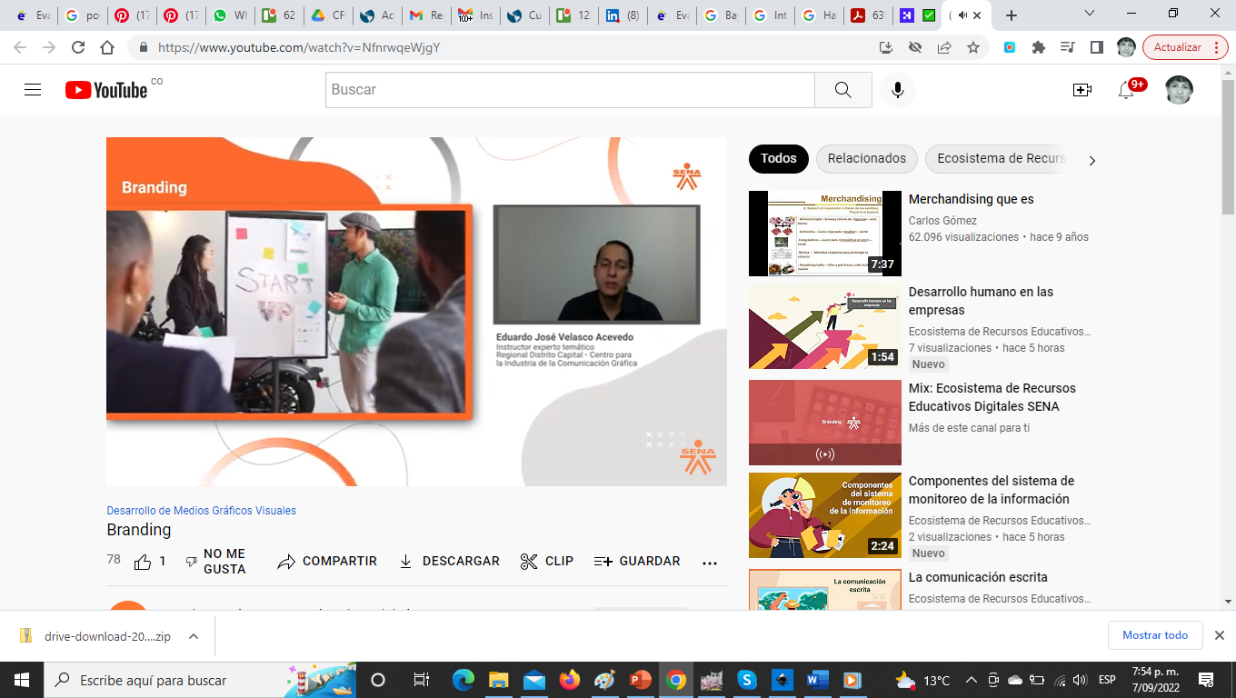

**4.1. Identidad de marca**

Dentro de la gestión de marca, se construye lo que es la identidad de marca, la cual permite crear un conjunto de características de la marca, las cuales van ligadas a la imagen corporativa de la organización es decir misión, visión, valores corporativos, logo, eslogan, código de ética, entre otros distintivos de la misma.

Importante…

*American Marketing Association* define marca como: “Un nombre, un término, una señal, un símbolo, un diseño, o una combinación de alguno de ellos que identifica productos y servicios de una empresa y la diferencia de los competidores” (AMA, 1960).

La identidad de marca es realmente un activo valioso para cualquier empresa. Al enfocarse en una identidad de marca sólida y coherente, una organización puede lograr varios objetivos importantes:

* **Crear una impresión positiva**: la identidad de marca utiliza elementos visuales y físicos para establecer una impresión positiva en los clientes. Esto es fundamental para atraer a los consumidores y ganarse su confianza.
* **Diferenciación:** proporcionar a los productos o servicios una sensación única y distintiva es clave para destacar en un mercado competitivo. La identidad de marca ayuda a destacarse y ser inolvidable.
* **Claridad en la propuesta de valor:** la identidad de marca permite a una empresa comunicar de manera efectiva qué es la marca y cómo puede resolver los problemas o satisfacer las necesidades de los clientes. Esto hace que la propuesta de valor sea clara y comprensible.
* **Generar emociones**: la identidad de marca no solo comunica características y beneficios, sino que también busca transmitir cómo se deben sentir los clientes cuando usan el producto o interactúan con la marca. Esto crea una conexión emocional que puede impulsar la lealtad del cliente.

En conjunto, estos objetivos permiten que una empresa construya una identidad de marca sólida que no solo atraiga a los clientes, sino que también los retenga y fomente la lealtad a largo plazo. Además, la identidad de marca puede ser una herramienta valiosa en estrategias de *marketing*, comunicación y construcción de relaciones con los clientes.

La creación de una sólida identidad de marca ofrece numerosos beneficios a las organizaciones. Algunos de los beneficios más destacados incluyen:

**Figura 11.**

*Beneficios de la identidad de marca*

La construcción de una identidad de marca sólida dentro de una organización es un proceso estratégico que implica varias acciones clave. Para lograrlo, se recomienda llevar a cabo las siguientes acciones:

DI_CF10_4.1_DiseñoMarca_Elementos

Infografía interactiva modales

Con el fin de obtener información adicional, le recomendamos consultar el material complementario, donde encontrará un documento en PDF titulado "**Consumidores, marcas y construcción de identidad**". Este documento proporcionará una perspectiva más amplia sobre la construcción de la identidad empresarial.

**4.2. Construcción de la marca**

En términos de construcción de marca, es fundamental comenzar con la premisa de que la marca debe lograr el reconocimiento en su entorno, es decir, ganar posición en el mercado, pero, lo que es aún más importante, crear una conexión y generar sentimientos positivos entre los consumidores. Para lograr esto, es esencial permanecer en la mente de los consumidores, lo que subraya la importancia de comprender quiénes son los consumidores, sus características, necesidades, preferencias y otros aspectos relevantes. Para ello, es recomendable tener en cuenta los siguientes parámetros:

1. **Definición de la identidad de marca**: el primer paso es definir la identidad de la marca. Esto incluye establecer la misión, visión, valores y la personalidad de la marca. También es crucial identificar lo que hace que la marca sea única y por qué debería importar a los consumidores.
2. **Investigación de mercado:** comprender a tu público objetivo es esencial. Esto implica investigar y comprender quiénes son tus clientes potenciales, cuáles son sus necesidades, deseos y comportamientos de compra.
3. **Diseño del logotipo y elementos visuales**: la identidad visual desempeña un papel clave. Diseñar un logotipo memorable y otros elementos visuales de la marca ayuda a que esta sea reconocible y distintiva.
4. **Mensaje y propuesta de valor**: define un mensaje claro y una propuesta de valor que comunique lo que la marca ofrece y por qué es relevante. Esto debe resonar con las necesidades y deseos de tu público.
5. **Canales de comunicación**: decide los canales a través de los cuales te comunicarás con tus clientes. Esto incluye publicidad, redes sociales, sitio *web* y otros medios.
6. **Experiencia del cliente:** la experiencia que los clientes tienen con la marca es fundamental. Desde la calidad del producto o servicio hasta la atención al cliente, todo debe contribuir a una experiencia positiva.
7. **Estrategia de contenido**: genera contenido relevante y valioso que conecte con tu audiencia. Esto puede incluir *blogs*, videos, redes sociales y otros tipos de contenido.
8. **Construcción de la reputación**: la reputación es esencial para una marca sólida. Esto implica mantener promesas, brindar un excelente servicio al cliente y gestionar cualquier problema de manera efectiva.
9. **Evaluación y ajustes:** la construcción de la marca es un proceso continuo. Evalúa regularmente cómo se percibe la marca y realiza ajustes según sea necesario.
10. **Fidelización y lealtad del cliente:** una marca exitosa no solo atrae a nuevos clientes, sino que también fomenta la fidelidad y la lealtad de los clientes existentes.

La construcción de una marca lleva tiempo y esfuerzo, pero una marca fuerte puede tener un impacto significativo en la percepción y el éxito de un negocio. Cada paso del proceso es importante para crear una marca que resuene con los consumidores y se destaque en su industria.

Para el proceso de construcción de una marca se hace necesario tomar en cuenta las veintidós (22) reglas o leyes inmutables de cómo debe ser una marca, creadas por Al y Laura Ries en 1999, que se describen a continuación:

**Figura 12.**

*Las 22 leyes inmutables de la marca*

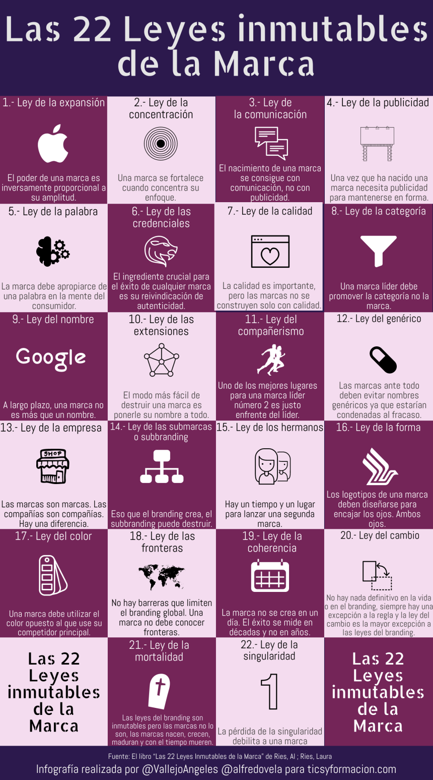

Nota. Tomada de <https://ticsyformacion.com/>

Cada una de ellas ofrece ideas y directrices valiosas para la construcción y gestión de una marca sólida. Para implementar estas leyes se hace necesario seguir los siguientes parámetros:

DI_CF10_4.2_EstrategiaBranding

Acordeón

Finalmente, en la gestión de marca y el proceso creativo de la misma, se debe elaborar un manual de marca que cumpla con los siguientes lineamientos:

* El manual de marca debe ser un documento integral que refleje el concepto de la marca, incluyendo su propósito, valores y personalidad, así como las normas de diseño que definen su identidad visual.
* Debe contener directrices claras y detalladas sobre la interacción de la marca con el mercado, abarcando aspectos como la comunicación, la publicidad, las redes sociales, la atención al cliente y otros puntos de contacto con los consumidores.
* El manual debe ser específico y preciso, asegurando que cualquier miembro de la organización pueda comprender y aplicar las directrices sin ambigüedad.
* Debe ser flexible y dinámico para adaptarse a los cambios en el mercado y en la marca misma, permitiendo su evolución de manera coherente.

El objetivo final del manual de marca es facilitar un crecimiento sólido y coherente de la marca, garantizando su reconocimiento y consistencia en todas las interacciones con el mercado a medida que se expande y se desarrolla.

Para obtener un ejemplo más claro de la construcción de una marca en Colombia basada en la potenciación del ecoturismo o turismo de naturaleza en la zona amazónica, utilizando estrategias de *marketing* en busca de la conservación de los bosques amazónicos, le recomiendo consultar en el material complementario "*Estrategias para potenciar el turismo de naturaleza mediado por el marketing en busca de la conservación de los bosques amazónicos*". Este documento proporcionará una visión más detallada de cómo se ha aplicado el *branding* y el *marketing* para promover el ecoturismo en esta región específica.

**4.3. Posicionamiento de la marca**

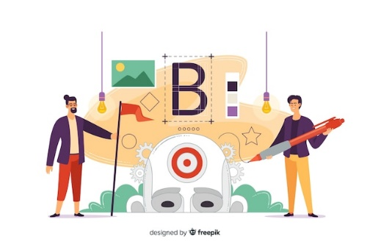La gestión de marca o *branding* es esencial para crear un sólido posicionamiento de marca. Esto es fundamental para que un producto, servicio u organización perdure en el tiempo y logre conectarse con los consumidores, fidelizándolos. El posicionamiento de marca se puede definir como el espacio que ocupa en la mente del consumidor en respuesta a la sociedad hipercomunicada y activa en la que vivimos, y esto es el resultado de las estrategias de *marketing* empleadas.

El posicionamiento de marca permite diferenciar a la organización de la competencia, ya que los consumidores tienen en su mente una marca que consumen y, a menudo, recomiendan. Esto es fundamental en un mercado competitivo.

Todo esto se logra a través de una combinación de elementos, como la identidad de la marca, los mensajes de *marketing*, la calidad del producto o servicio, la experiencia del cliente y otros factores. Algunos de los tipos de posicionamientos de marca más comunes son:

**Figura 13.**

*Tipos de posicionamiento de marca*

Cada uno de los enfoques de posicionamiento de marca presenta sus propias ventajas, y la elección de uno de ellos se basa en la estrategia y los objetivos específicos de la marca, así como en el perfil de su público objetivo. Un posicionamiento sólido de la marca es de suma importancia en un entorno altamente competitivo, ya que permite a una marca destacarse y construir relaciones duraderas y significativas con los consumidores.

Para obtener una visión más detallada sobre las estrategias de *marketing* en el contexto de la creación y gestión de una marca, le recomiendo consultar el material complementario titulado "*La evolución e implementación de la marca país en Colombia y su internacionalización*". Este documento proporcionará información valiosa y ejemplos específicos relacionados con la creación y promoción de una marca, especialmente en el contexto de un país o región.

1. **SÍNTESIS**

El componente formativo de Gestión de la comunicación se enfoca en abordar la influencia de la sociedad del conocimiento, las nuevas tecnologías, la globalización y la constante innovación en diversos campos, que han arraigado firmemente en el entorno empresarial en las últimas dos décadas. En el contexto actual, las empresas se han visto en la necesidad de ampliar su presencia digital para mantenerse competitivas, lo que ha dado lugar a la creación de departamentos de *marketing* digital dedicados a diseñar estrategias que comprendan a fondo el mercado, el consumidor y las nuevas vías de comunicación. Estos profesionales se encargan de crear contenidos digitales que logren no solo captar la atención, sino también establecer una conexión profunda con el cliente final o potencial, con el objetivo de fidelizarlos. Por lo tanto, el conocimiento de cómo implementar la comunicación digital en campañas publicitarias se ha vuelto crucial en el entorno empresarial actual.

Contiene

Se estima

Contiene

Se cuenta con

Se realiza por medio de

1. **ACTIVIDADES DIDÁCTICAS**

|  |  |
| --- | --- |
| DESCRIPCIÓN DE ACTIVIDAD DIDÁCTICA | |
| Nombre de la Actividad | Adecuada gestión de la comunicación |
| Objetivo de la actividad | Aplicar los conocimientos sobre gestión de la comunicación en el manejo de comunidades virtuales de acuerdo con técnicas de relaciones públicas y tipo de negocio. |
| Tipo de actividad sugerida | Verdadero y falso. |
| Archivo de la actividad  (Anexo donde se describe la actividad propuesta) | Actividad_didáctica_vyf_CF10 |

1. **MATERIAL COMPLEMENTARIO:**

|  |  |  |  |
| --- | --- | --- | --- |
| Tema | Referencia APA del Material | Tipo de material  (Video, capítulo de libro, artículo, otro) | Enlace del Recurso o  Archivo del documento o material |
| 4.1 Identidad de marca | Forero Molina, S. C. y Garzón Medina, C. (2020). *Consumidores, marcas y construcción de identidad.* | Capítulo de libro.  Introducción | <https://repository.usta.edu.co/bitstream/handle/11634/31217/Obracompleta.Coleccion440.2020Forerosara.pdf?sequence=4&isAllowed=y> |
| 4.2. Construcción de Marca | García Capdevilla, D. A.; Velásquez Valencia, A. & Jiménez Fajardo, J. A. (2022). *Estrategias para potencializar el turismo de naturaleza mediado por el marketing en busca de la conservación de los bosques amazónicos.* | pdf | <https://entornogeografico.univalle.edu.co/index.php/entornogeografico/article/view/11714> |
| 4.3 Posicionamiento de una marca. | Sierra Rodríguez, O. y Infante Rivera, O. M. (2021*). La evolución e implementación de la marca país en Colombia y su internacionalización.* | pdf | <https://revistas.ufps.edu.co/index.php/visioninternacional/article/view/3198/3818> |

1. **GLOSARIO:**

|  |  |
| --- | --- |
| TÉRMINO | SIGNIFICADO |
| Analítica *web*: | es la forma de medir y analizar los datos de tráfico de un sitio *web*. |
| *Blog post:* | es el nombre técnico que recibe la acción de publicar una entrada o un artículo en un *blog.* |
| *Blog roll*: | es un *widget* (programa integrado de una *web* externa) que podemos instalar en nuestros blogs y visualiza en forma de lista los *blogs* que seguimos y que recomendamos a nuestros lectores. |
| Comunidad *online:* | conjunto de personas con presencia en medios digitales y redes sociales que comparten y dialogan en el entorno 2.0, generalmente en torno a una marca o temática. |
| *Fanpage:* | también llamada “página de *fans*”, es la plataforma que ofrece Facebook a las empresas, marcas u organizaciones para visibilizar y conectar con los usuarios. A diferencia de un perfil, una *fan page* no tiene límite de *fans* y es posible tener acceso a la información estadística de la página. |
| *Hashtag*: | es una etiqueta formada por una palabra o un conjunto de palabras precedidas por el símbolo numeral (#) que transmite una idea, un nombre o un concepto que normalmente va asociado con un mensaje o texto. Su uso se ha extendido principalmente en redes sociales, como: X, Instagram o Google Plus. |
| Influenciador: | en social media es aquella persona que tiene capacidad para viralizar y compartir contenidos con un amplio número de personas. |
| Infografía: | es una imagen que, con un conjunto de gráficos y textos, conforman un esquema visual que transmite, de forma rápida e intuitiva, conceptos e información. |
| *KPI:* | son las siglas de *key performance indicator*, son indicadores y herramientas de medición de los cuales se obtiene información útil del nivel de rendimiento de una campaña o estrategia de *social media marketing*. |
| *Marketing* de contenidos: | son estrategias de *marketing* enfocadas en ofrecer contenidos útiles y de ayuda a los usuarios principalmente a través del *blog* y del *social media marketing*. |
| *Status report*: | documento informativo del estado de los planes de acción en las diferentes estrategias de social media, que incluye datos cuantitativos y cualitativos provenientes del resultado de la analítica *web.* |
| *Webinars:* | también llamados *webminars*, son eventos o conferencias que tienen lugar en el medio *online*. Es una muy buena estrategia para enganchar nuevos seguidores en las redes sociales. |
| *Youtubers:* | son las personas que crean y suben videos a YouTube y han convertido su canal en algo más que una afición. El YouTuber gana dinero por los anuncios de los videos o por mostrar productos patrocinados. |

1. **REFERENCIAS BIBLIOGRÁFICAS:**

Aguilar, J. E. y Morales. *El servicio al cliente*. (2019).

<http://www.direcciondepersonal.com/servicio_al_cliente.pdf>

Cepeda- Palacio, S. D. (2014).*Alcances actuales del concepto de marca. Un estudio comparativo, en la historia.* [**https://www.redalyc.org/pdf/2654/265433711009.pdf**](https://www.redalyc.org/pdf/2654/265433711009.pdf)

Congreso de la República de Colombia. *Constitución Política de Colombia de 1991.* <http://www.secretariasenado.gov.co/constitucion-politica>

Echeverry Gómez, P. A. *El marketing y la importancia del servicio al cliente en las empresas* <https://repository.unicatolica.edu.co/bitstream/handle/20.500.12237/591/ENSAYO_DIPLOMADO_.pdf?sequence=1&isAllowed=y>

Flores, Allaica T.L. (2014). *Elaboración de un manual de procedimientos de calidad para la atención al cliente en el Restaurante Tradicional Mexicano Frida, Riobamba*. <http://dspace.espoch.edu.ec/handle/123456789/10813>

Decreto 1078 de 2015*.* [Presidente de la República de Colombia]. *Por medio del cual se expide el Decreto Único Reglamentario del Sector de Tecnologías de la Información y las Comunicaciones.* <https://www.funcionpublica.gov.co/eva/gestornormativo/norma.php?i=77888>

*Ley 1581 de 2012.* [Congreso de Colombia]*. Por la cual se dictan disposiciones generales para la protección de datos personales.* <https://www.funcionpublica.gov.co/eva/gestornormativo/norma.php?i=49981>

*Ley 1480 de 2011.* [Congreso de Colombia]*. Por medio de la cual se expide el Estatuto del Consumidor y se dictan otras disposiciones.*

[**https://www.funcionpublica.gov.co/eva/gestornormativo/norma.php?i=44306**](https://www.funcionpublica.gov.co/eva/gestornormativo/norma.php?i=44306)

García Buitrago V. & Iregui Caro, A. (2020). *Propuesta de protocolo y análisis de la atención y servicio al cliente en los establecimientos comerciales de ropa y calzado de La Dorada Caldas.* <https://repository.unimilitar.edu.co/bitstream/handle/10654/11456/ensayo%20final%20especilaizaci%F3n%202014%20(1).pdf?sequence=1>

Instituto Nacional de Tecnologías Educativa y Formación del Profesorado del Profesorado. *Las 22 Leyes Inmutables del Marketing*.

<http://acebo.pntic.mec.es/ngabela/Las22LEYESINMUTABLESDEMARKETING.pdf>

*Ley 1098 de 2006.* [Ministerio de la Protección Social. Instituto Colombiano de Bienestar Familiar]. *Código de la Infancia y adolescencia.* [**https://www.icbf.gov.co/sites/default/files/codigoinfancialey1098.pdf**](https://www.icbf.gov.co/sites/default/files/codigoinfancialey1098.pdf)

Min Tic. (2022). *Vende digital, campaña para MiPymes*. <https://www.mintic.gov.co/portal/inicio/Sala-de-prensa/Noticias/237764:Siguen-abiertas-inscripciones-para-Vende-Digital-oportunidad-para-que-los-colombianos-implementen-el-comercio-electronico-en-sus-negocios>

RAE. (2022). *Definición de etiqueta*. <https://dle.rae.es/etiqueta>

Rivera Herrera. (2015). *Inclucionándonos al mundo empresarial.* <http://riveraherrera.blogspot.com/>

Universidad Cooperativa de Colombia. (2020). *Análisis de satisfacción del cliente en la empresa Aguas de Valencia S.A.S en el Municipio de Valencia Córdoba.*

<https://repository.ucc.edu.co/bitstream/20.500.12494/20514/5/2020_an%C3%A1lisis_satisfacci%C3%B3n_cliente.pdf>

Universidad de Azuay. (2019). *Estudio del estado del arte de los blogs de moda en el Educador, elaboración de sugerencias para blogueros y aplicación de un caso en un blog emergente*. <https://dspace.uazuay.edu.ec/bitstream/datos/8668/1/14329.pdf>

1. **CONTROL DEL DOCUMENTO**

|  |  |  |  |  |
| --- | --- | --- | --- | --- |
|  | Nombre | Cargo | Dependencia | Fecha |
| Autor (es) | Gustavo Navarro Macías | Experto temático | Regional Norte de Santander. Centro CIES. | Marzo 2022 |
| María Alejandra Tovar Bernal | Experto temático | Regional Tolima. Centro de Industria y la Construcción. | Septiembre 202 |
| Ana Vela Rodríguez Velásquez | Diseñadora instruccional | Regional Distrito Capital. Centro de Gestión Industrial. | Septiembre 2022 |
| Alix Cecilia Chinchilla Rueda | Asesora Metodológica | Regional Distrito Capital. Centro de Diseño y Metrología. | Septiembre 2022 |
| Rafael Lizcano | Responsable  Equipo  Diseño  Curricular | Regional Santander. Centro Industrial del Diseño y la Manufactura. | Septiembre 2022 |
| Jhon Jairo Rodríguez Pérez | Corrector de estilo | Regional Distrito Capital. Centro de Diseño y Metrología. | Septiembre 2022 |

1. **CONTROL DE CAMBIOS**

|  |  |  |  |  |  |
| --- | --- | --- | --- | --- | --- |
|  | Nombre | Cargo | Dependencia | Fecha | Razón del Cambio |
| Autor (es) | Viviana Herrera Quiñonez | Asesora Metodológica | Regional Tolima. Centro de Comercio y Servicios. | Noviembre de 2023 | Se corrige el documento según normas APA. |